Хранение конфиденциальных данных на жестком диске и съемных носителях, как правило, всегда рассматривается в контексте общей информационной безопасности. Это достаточно объемная тема, охватывающая собой множество различных аспектов из которых далеко не последним является надежное удаление файлов.

Причин тому может быть несколько – передача компьютера, [жесткого](https://softrew.ru/instructions/778-kak-v-windows-8-razbit-zhestkiy-disk.html) диска или флеш-накопителя во временное пользование другому лицу, сдача компьютера или носителей в ремонт, а также их продажа. Простое удаление данных средствами операционной системы или даже полное форматирование носителя не обеспечивает безвозвратного удаления информации.

В большинстве случаев удаленные данные удается восстановить с помощью [специальных утилит](https://softrew.ru/obzory/bezopasnost/568-undeletemyfiles-programma-dlya-vosstanovleniya-udalennyh-faylov.html), которые беспрепятственно можно найти в Интернете. Стопроцентно гарантированное уничтожение данных может дать только размагничивание носителя или полное его физическое разрушение. Именно такие меры принимаются по отношению к данным, хранящимся под грифом “Совершенно секретно”. Для уничтожения данных меньшей степени секретности применяются утилиты использующие алгоритмы многократной перезаписи всего носителя или его определенной области.

В настоящее время существует множество программ для безопасного удаления данных. Столько же существует и мнений относительно эффективности той или иной утилиты. В реальности же утверждения что одна программа-шредер удаляет данные лучше, чем другая это – не что иное, как миф. Удаляет информацию не сама программа, а зашитый в нее алгоритм перезаписи, а алгоритмы эти во всех этих утилитах используются одни и те же, просто в одной программе может иметься более широкий набор алгоритмов, нежели в другой. По мнению специалистов, наиболее эффективным считается алгоритм Питера Гутмана, в котором используется 35 циклов перезаписи. А вот и небольшой список утилит, которые помогут вам гарантированно удалить личную информацию.

**CCleaner**

Этот популярнейший бесплатный чистильщик может использоваться не только для удаления файлового мусора и исправления ошибок в системном реестре, но и для гарантированного форматирования жестких дисков и съемных носителей, а также зачистки свободного дискового пространства. При этом доступно четыре метода удаления: простая перезапись в один проход, DOD 5220.22-M (три цикла), ТSA (7 циклов) и уже известный нам метод Питера Гутмана.

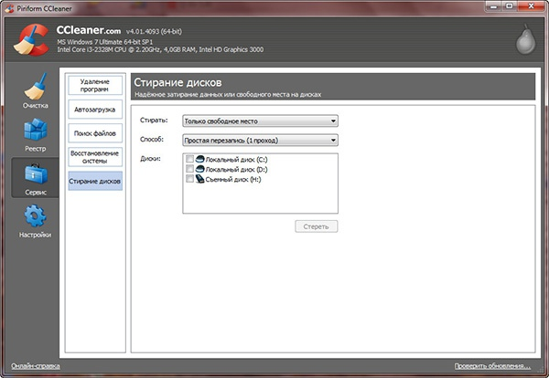

**Программа Eraser**

Простая и бесплатная программа для надежного удаления данных. С ее помощью вы можете удалять не только отдельные файлы и папки, но и целые разделы, а также зачищать свободное дисковое пространство. Несмотря на отсутствие русского языка пользоваться программкой очень просто. Удаление файлов и папок производится простым перетаскиванием на рабочее поле Eraser, кроме того удалять объекты можно из контекстного меню Проводника, куда программа встраивается при инсталляции. На выбор предоставляется 14 алгоритмов удаления, в том числе самый надежный – алгоритм Питера Гутмана.

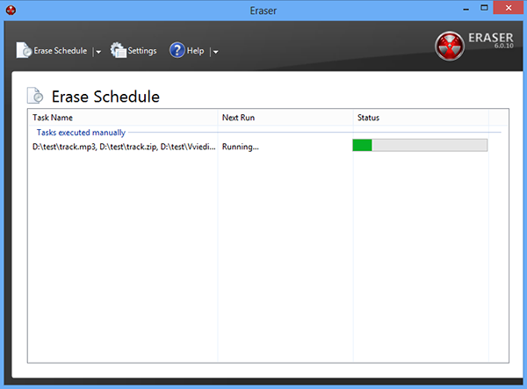

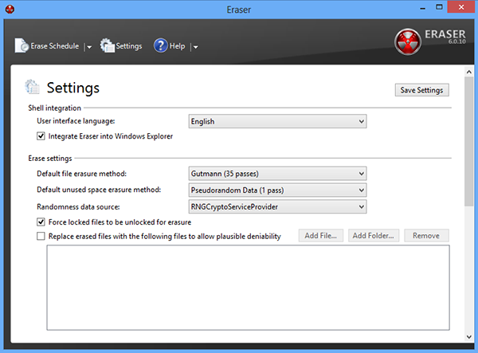

**Программа File Shredder**

Еще одна бесплатная утилита, простая и удобная. Поддерживается удаление данных с [жесткого диска](https://softrew.ru/instructions/64-ochistka-diska.html), а также со съемных носителей. Добавление файлов в список удаляемых производится через главное меню, либо прямым перетаскиванием на рабочее окно программы. File Shredder можно использовать и для затирания свободного дискового пространства. Также имеется возможность удаления через контекстное меню Проводника. В отличие от Eraser утилита File Shredder имеет только пять встроенных методов удаления.

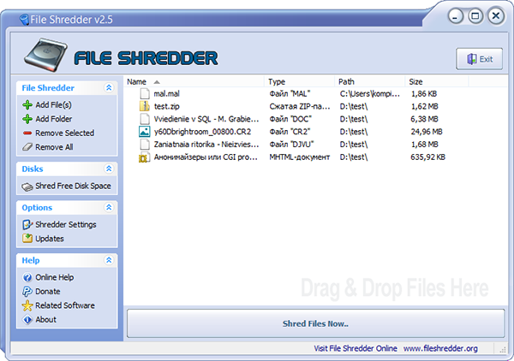

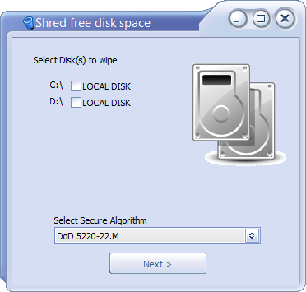

**Программа Secure File Vault**

Многофункциональная программа для защиты конфиденциальной информации. Предназначено данное приложение главным образом для шифрования данных, но может также использоваться и для безвозвратного удаления файлов и папок. Для этой цели в Secure File Vault предусмотрена встроенная утилита File Shredder. При удалении данных вы можете выбрать уровень безопасности – от 10 до 110. Secure File Vault относится к разряду коммерческих программ, причём довольно дорогих – ее стоимость составляет $49.95.

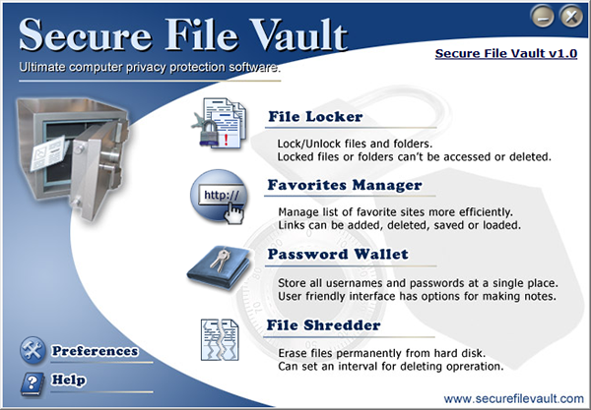

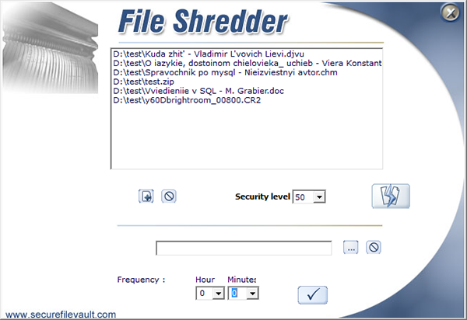

**Freeraser**

Бесплатная, простая и удобная программка для удаления любых пользовательских файлов с поддержкой русского языка. В Freeraser доступно три основных режима удаления – быстрый, надежный и бескомпромиссный. Быстрый соответствует одному циклу перезаписи, надежный – трем, и бескомпромиссный – 35-ти последовательным проходам. [Удаление файлов](https://softrew.ru/obzory/raznoe/502-udalit-neudalyaemye-fayly-pyat-besplatnyh-programm.html) и папок производится методом перетаскивания на специальную корзину из стандартного окна “Обзор”. Утилитой поддерживается настройка внешнего вида корзины, автостарт, работа из системного трея. Имеется русский язык.

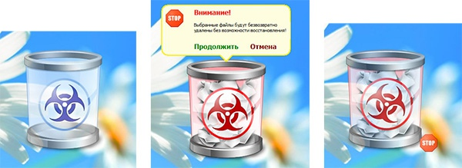

**Заключение**

Все эти пять программ в целом очень даже неплохо справляются со своей задачей. Если вы хотите быть уверенными, что ваши личные файлы не смогут быть восстановлены, то используйте любую из этих программ. Разумеется, этот список далеко не полный, многие утилиты для надежного удаления данных входят в состав других программ, как это имеет место в Secure File Vault. Встроенными инструментами зачистки обладают AusLogics BoostSpeed, Acronis True Image, TuneUp Utilities, Glary Utilities и многие другие приложения для работы с файловой системой.

Среди пяти вышеописанных программ первое место мы решили отвести Eraser. Эта программа несомненно заслуживает того чтобы именоваться профессиональным инструментом для эффективного уничтожения конфиденциальных данных.

Используемые программой методы перезаписи основаны на известнейших стандартах удаления магнитных следов с жесткого диска и съемных носителей.

Широкий набор инструментов, гибкие настройки, использование дополнительных “обманных” технологий, а также дружественный пользовательский интерфейс делают эту программу одним из самых удобных и востребованных инструментов для безопасного удаления файлов.